Уважаемые заявители!
Компания не имеет возможности оформлять визы гражданам РФ, чья территориальная принадлежность не относится к консульским округам дипломатических ведомств стран Европейского Союза на территории Российской Федерации, а именно: гражданам, зарегистрированным/проживающим в Республике Абхазия, Республике Крым и Севастополе или чьи паспорта выданы в этих регионах.
Порядок оформления виз для указанных категорий граждан следует уточнять самостоятельно, и получение визы осуществляется туристом самостоятельно.

Требования к документам для лиц до 18 лет, предоставляемым в визовые центры Италии.

Внимание: за детей до 18 лет подать документы в Визовый центр Италии может только законный представитель (папа, мама) или опекун. В случае, если законный представитель или опекун не может подать документы за несовершеннолетнего, то необходима нотариальная доверенность, выписанная третьему лицу на право подачи / получения документов и право представлять интересы несовершеннолетнего туриста в визовом центре Италии. Предоставляется копия доверенности, ксерокопия российского паспорта третьего лица (2-3, 4-5) вместе с пакетом документов (ксерокопия загранпаспорта, анкета опросник) на адрес visa3@tourtrans.ru

1. ЗАГРАНИЧНЫЙ ПАСПОРТ:
- Cрок действия не менее 3-х месяцев после окончания туристической поездки. (см. дату окончания тура). Паспорт, который кончается раньше, не может быть использован для поездки.
- Если фамилия в заграничном паспорте не соответствует фамилии в российском паспорте, то этот паспорт не принимается.
- Предоставляется копия страницы заграничного паспорта с данными туриста на формате А4.
- Более подробные требования к заграничным паспортам находятся здесь.
- С собой необходимо иметь аннулированные или с истекшим сроком действия загранпаспорта (копии страниц с личными данными и страниц с отметками, штампами и визами + оригинал (при наличии)).
Если аннулированный заграничный паспорт выдан на другую фамилию, необходимо предоставить документы, подтверждающие смену фамилии (например: свидетельство о браке или о перемене имени).
- При наличии двух действующих заграничных паспортов, при подаче документов необходимо предоставить оба паспорта (оригиналы + копии страниц с личными данными и отметками, штампами и визами).

2. ФОТО:
- (2 шт.) цветные, на белом фоне, размером 35 на 45 мм.
- Образец фотографии:
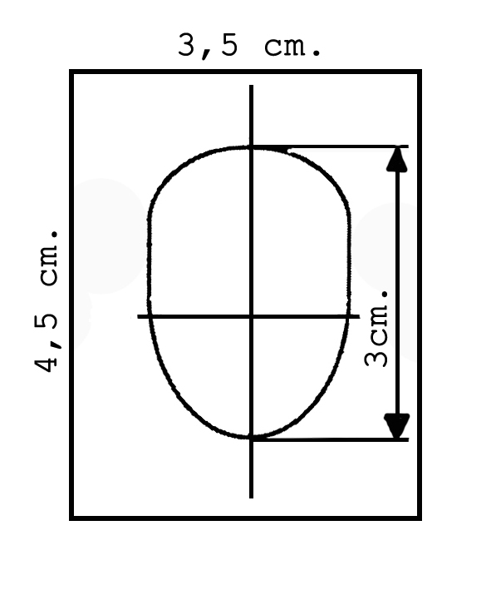
- На фотографии должен быть изображен полный анфас, взгляд заявителя должен быть направлен прямо в фотокамеру. Фото в овале или с уголками не допускается.
- В целом, изображение заявителя, включая лицо и волосы, должно быть, отображено от макушки до подбородка сверху вниз и по линии волос по сторонам. Предпочтительно, чтобы уши были открыты.
- Солнечные очки или другие украшения, которые отвлекают внимание, должны быть сняты, если не предусмотрены медицинские показания (например, глазная повязка).
Не принимаются фотографии, на которых человек изображен в маске или вуали, которые препятствуют корректному идентифицированию личности.
- Фотография на визу должна быть выполнена недавно, не более 6 месяцев с даты начала тура.
- Не принимаются фотографии людей в шапках или чёрных очках.
- Фотография должна предоставляться на всех туристов, в том числе на детей, вписанных в паспорт независимо от их возраста.

3. АНКЕТА – ОПРОСНИК:
- Анкета опросник заполняется только в электронном виде.
- Необходимо заполнить анкету-опросник образца «ТУРТРАНС ВОЯЖ» с сайта (www.tourtrans.ru). Другие анкеты могут не содержать всех тех сведений, которые необходимы для оформления визы, что может послужить отказом в выдачи визы.
- В анкете необходимо внимательно и полностью заполнить все пункты. Не забывайте про Ф.И.О. родителей (даже если они уже умерли), данные на супруга и т.д.
- Обязательно необходимо указать номер телефона места учебы, а также другого контактного телефона (домашнего, мобильного).

4. СВИДЕТЕЛЬСТВО О РОЖДЕНИИ:
- Оригинал и ксерокопия

5. СОГЛАСИЕ НА ВЫЕЗД РЕБЕНКА:
- Согласие на выезд должно быть оформлено СТРОГО на бланке нотариальной конторы (цветном). Согласия, оформленные не на бланках нотариальной конторы к рассмотрению досье на визу, не подлежат.
- Образец согласия на выезд ребенка:
- Оригинал согласия на выезд ребенка от обоих родителей (в случае, если оба родителя не едут). Согласие выдает тот родитель, который не путешествует с ребенком. Оригинал согласия на выезд ребенка не сдается в оригинале.
- Ксерокопия согласия на выезд ребенка
- Копия страниц внутреннего паспорта родителя или опекуна, выдавшего согласие (стр. 2-3, 4-5, 6-7, строго 2 разворота на лист А4)

- В СОГЛАСИИ НА ВЫЕЗД РЕБЕНКА ОБЯЗАТЕЛЬНО УКАЗЫВАЕТСЯ:
- Ф.И.О., адрес проживания, контактный телефон родителя, который выдает согласие
- фраза «в Италию и другие государства Шенгенского Соглашения, в том числе: Германию, Польшу, Чехию, Австрию, Грецию, Францию, Испанию, Швейцарию, Бельгию, Нидерланды, Финляндию, Швецию и другие страны Европы»
- Период действия согласия на выезд несовершеннолетнего
- Ф.И.О., паспортные данные сопровождающего, согласие «без сопровождения» не принимается
- 22 ст. закона РФ «О порядке выезда и въезда в РФ»
- Адрес и контактный телефон нотариальной конторы. Можно приложить визитную карточку
- Ф.И.О. родителей должны совпадать в согласии и в свидетельстве о рождении. В противном случае требуется нотариально заверенная копия (2 шт.) документа об изменении фамилии (свидетельство о браке, разводе и т.д.)

- ЕСЛИ СОГЛАСИЕ НА ВЫЕЗД РЕБЕНКА ПРЕДОСТАВИТЬ НЕВОЗМОЖНО, ТО ОСНОВАНИЕМ ДЛЯ ВЫЕЗДА МОГУТ ЯВЛЯТЬСЯ:
- Оригинал и ксерокопия свидетельства о смерти родителя
- Справка из ЗАГСА (форма №25), о том, что отец записан со слов матери (оригинал и ксерокопия)
- Решение суда (оригинал и ксерокопия) о том, что установить местонахождение родителя невозможно
- Справка из полиции о том, что установить местонахождение родителя невозможно (оригинал и ксерокопия)
- Решение суда (оригинал и ксерокопия) о том, что один или оба родителя лишены родительских прав
- В случае опекунства предоставляется решение суда или администрации (оригинал и ксерокопия) о назначении опекуна

6. ДЛЯ ШКОЛЬНИКОВ / СТУДЕНТОВ МЛАДШЕ 18 ЛЕТ:
- Справка с места учебы. Указывается адрес, телефон, дата выдачи, печать учебного заведения. Срок действия документа 30 дней до момента подачи документов в ВЦ Италии.
- Оригинал и ксерокопия студенческого билета
- Комплект документов от спонсора (см. ниже)
- Недавно закончившие обучение прилагают оригинал и ксерокопию диплома или аттестата
- КОМПЛЕКТ ДОКУМЕНТОВ ДЛЯ СПОНСОРА:
- Спонсором может выступить только ближайший родственник при подтверждении родства. При наличии действующей визы у спонсора, необходимо предоставить ее копию, копию страницы загранпаспорта с фотографией и личными данными, и оригинал паспорта спонсора (в случае если шенгенская виза выдана Консульством Италии, достаточно предоставить копию действующей визы и копию страницы загранпаспорта с личными данными и фотографией).
- Спонсорское заявление (обязательный перевод на английский или итальянский язык). Срок действия документа 30 дней до момента подачи документов в ВЦ Италии.
- Финансовая гарантия спонсора (см. «Требования к документам для взрослых (Сервисно-Визовый центр Консульства Италии в регионах»)
- Оригинал и ксерокопию документа, доказывающего родство спонсора
7. РОССИЙСКИЙ ПАСПОРТ:
- Оригинал российского паспорта. Ксерокопия российского паспорта (страница с данными туриста + страница с пропиской туриста).
- Если у туриста нет прописки в российском паспорте, то необходимо предоставить регистрацию в регионах РФ, которая действительна 3 месяца до момента начала тура и 3 месяца после окончания тура.
8. ОРИГИНАЛЬНАЯ АНКЕТА КОНСУЛЬСТВА ИТАЛИИ:
- Подпись в анкете не должна отличаться от подписи в заграничном паспорте.
- За туриста, которому не исполнилось 18 лет, подписи ставят мама и папа (расшифровка запрещена)
- Подпись родителей в анкете не должна отличаться от подписи в согласии на выезд ребенка, в заграничном (если родитель едет) или российском (если родитель не едет) паспортах
- Необходимо изменить дату в анкете на текущую и расписаться согласно образцу на 5 листе в конце анкеты.

! - Если турист, которому не исполнилось 18 лет, выезжает с одним из родителей / сопровождающим, у которого есть своя действующая Шенгенская виза, то этому родителю / сопровождающему нужно предоставить оригинал заграничного паспорта с действующей визой.

